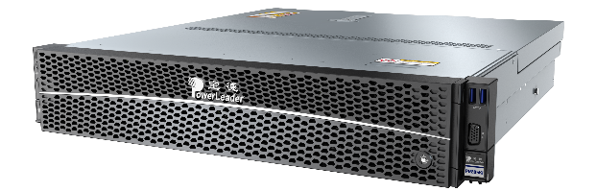

宝德自强AI边缘服务器 PR205KI

宝德自强PR205KI是一款基于国产鲲鹏 920+昇腾310 AI处理器的2U智能边缘服务器，可支持4个Atlas 300I加速卡，提供高性能通用计算及灵活可配置的AI计算能力，可应用于大型园区、电力、商超等领域。
(1)高性能：搭载具有超强算力的鲲鹏920处理器，能够最大限度地提高多线程应用的并发执行能力，帮助用户应对较重的计算压力；
- 超强算力：Atlas 300I单卡采用4个高性能低功耗的昇腾310 AI处理器，整机最大352 TOPS INT8，提供320路高清视频实时分析；
项目 | PR205KI技术规格
整机形态 | 2U短机箱
CPU | 1*鲲鹏 920
内存 | 最多4个DDR4内存插槽，支持RDIMM，速率最大可达2933MT/s
AI算力 | 最大支持4*Atlas 300I 加速卡，最大352 TOPS INT8
本地存储 | (8～12)*3.5 SAS/SATA
Raid 支持 | 支持 RAID 0,1,5,6,10,50,60，支持超级电容掉电保护
接口  内部与外部扩展 | 前面板：2*USB 2.0端口、1*DB15 VGA端口。  后面板：4*10GE/25GE端口，2*GE端口，1*USB 3.0端口、1*USB2.0端口，  1*DB15 VGA端口、1*RJ45管理串口、1PRJ45管理网口
PCIe | 最多支持5个PCIe4.0 PCIe接口，其中1个为Atlas 300I 加速卡  专用的PCIe扩展槽位，另外4个为标准的PCIe扩展槽位
电源 | 2个550W或900W交流热插拔电源，支持AC 220V/DC 240V或者2个1200W直流热插拔电源，支持DC -48V,支持1+1冗余
风扇 | 4个热拔插风扇，支持N+1冗余
结构尺寸（长*宽*高） | 86.1mm*447mm*475mm
工作环境 | 工作温度5℃～50℃（41℉～+122℉），相对湿度（RH，无冷凝）8%～90%
（3）高可靠：提供数据处理性能和保护数据功能，标配串口、Web 管理界面等多种丰富配置存储管理方式；
（4）高效环保：单卡功耗仅67W，结合多核高效鲲鹏架构，搭建低功耗和高能源效率的AI推理计算平台

